Основы информационной грамотности школьника.

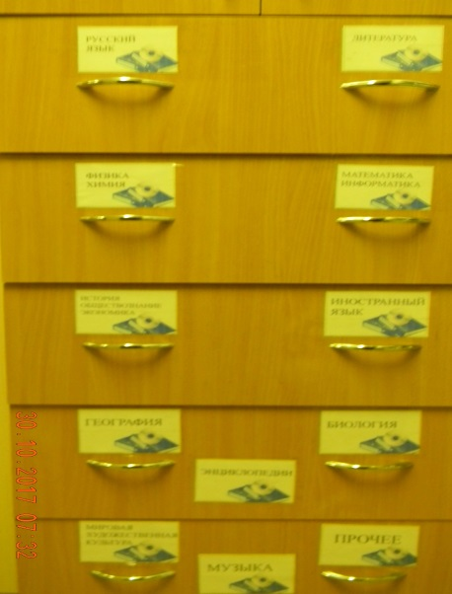 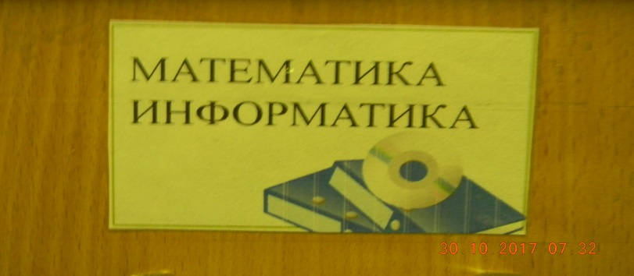

Знакомясь с ресурсами медиатеки, ребята решили обновить разделители.

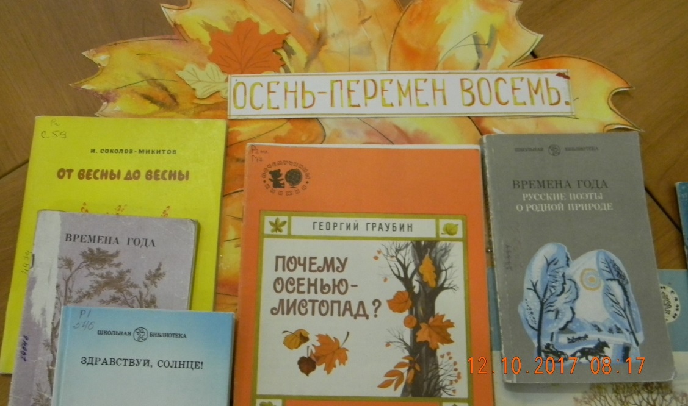

Для учащихся начальной школы подобрали книги в книжном фонде библиотеки и оформили тематическую полку «Золотая осень». На занятии ребята познакомились с книжным фондом библиотеки, с разделителями. Приобрели навыки ориентировки в книжном массиве.

Библиотека гимназии многие годы сотрудничает с центральной детской библиотекой (информационным центром). В рамках курса мы организовали экскурсию в библиотеку. Библиотекари познакомили ребят с отделами библиотеки, информационными ресурсами, каталогами (алфавитным, систематическим, электронным). Ребятам понравилось познавать новое, многие захотели стать пользователями библиотеки.

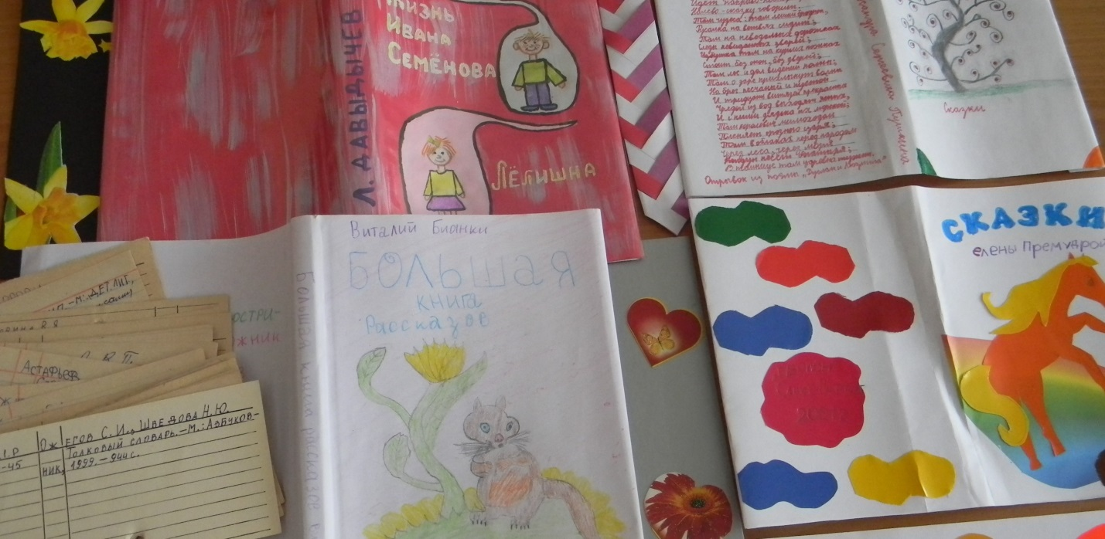

Ребята оформили суперобложки и книжные закладки. Закрепили полученные знания по теме «Структура книги». Все работы представлены на выставке «Умелые руки не знают скуки». Своими работами ребята учат других бережному отношению к книге.

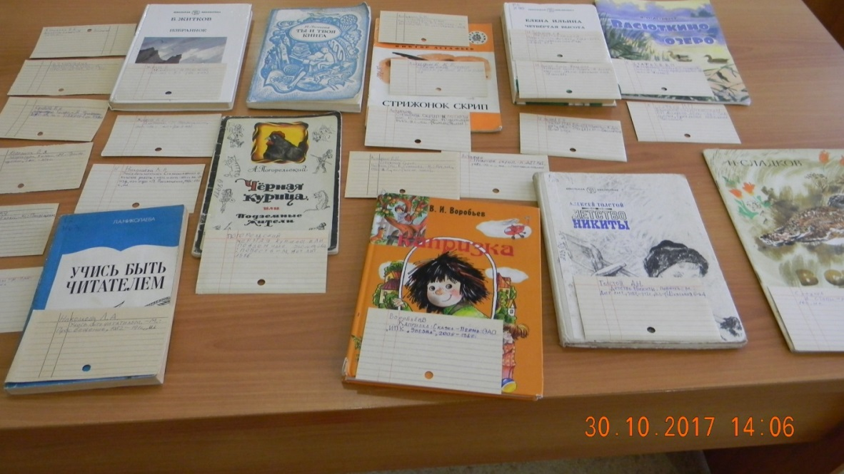

Ребята познакомились с каталожной карточкой. Заранее были подобраны книги из фонда библиотеки. На занятии ребята научились оформлять простейшую библиографическую запись.

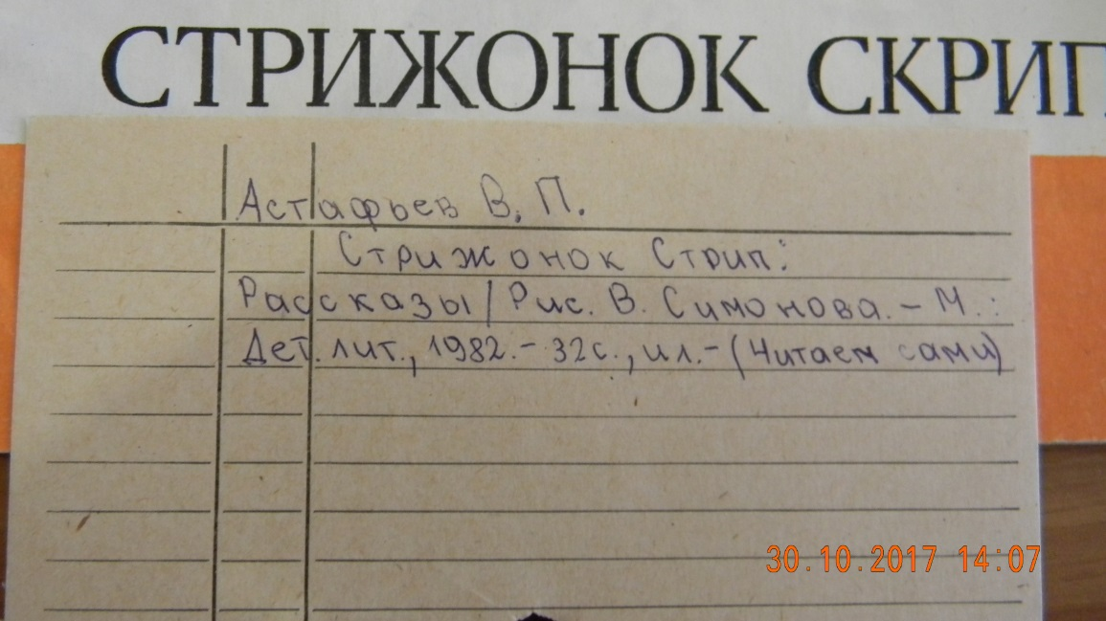

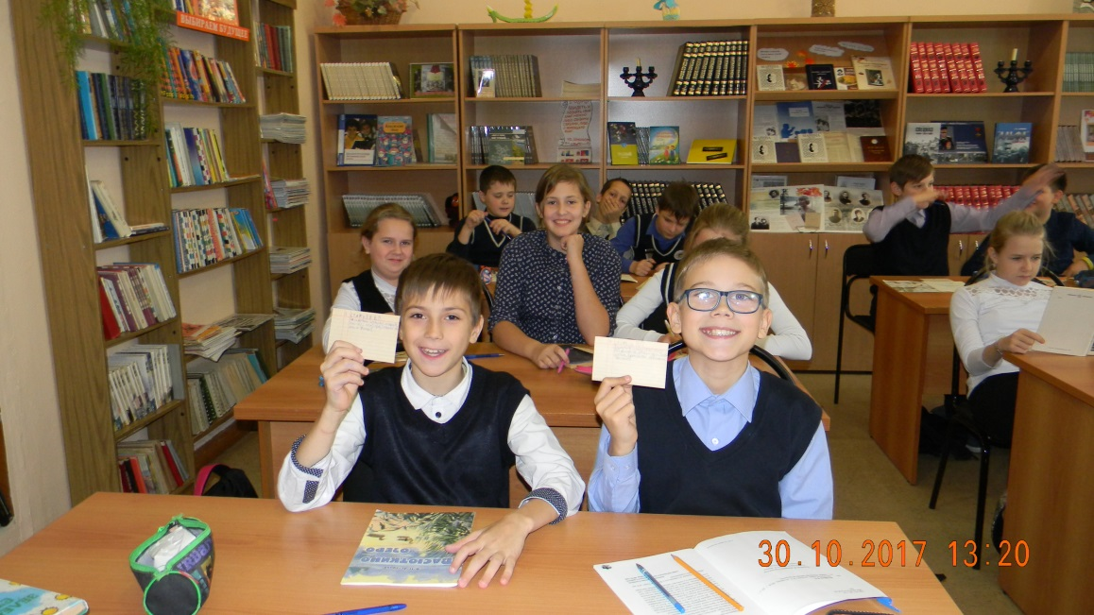

Познакомившись на занятиях с историей древнейших библиотек, ребятам захотелось услышать об уникальных современных библиотеках.

Максим Пахаев создал презентацию «Необычные библиотеки мира».

